 | Politechnika Bydgoska im. J. J. Śniadeckich  Wydział Telekomunikacji,  Informatyki i Elektrotechniki    Zakład Systemów Teleinformatycznych
Przedmiot | Algorytmy i struktury danych
Prowadzący | dr inż. Agata Giełczyk
Temat | Cpp – przypomnienie cz. 1
Student | Adam Bryk
Nr lab. | 01 | Data oddania spr. | 13.10.2023

Zadanie 1
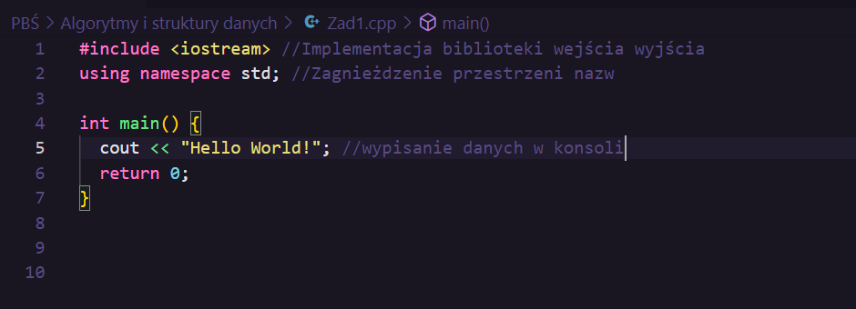
Zadanie 2

Zadanie 3
Iteracja
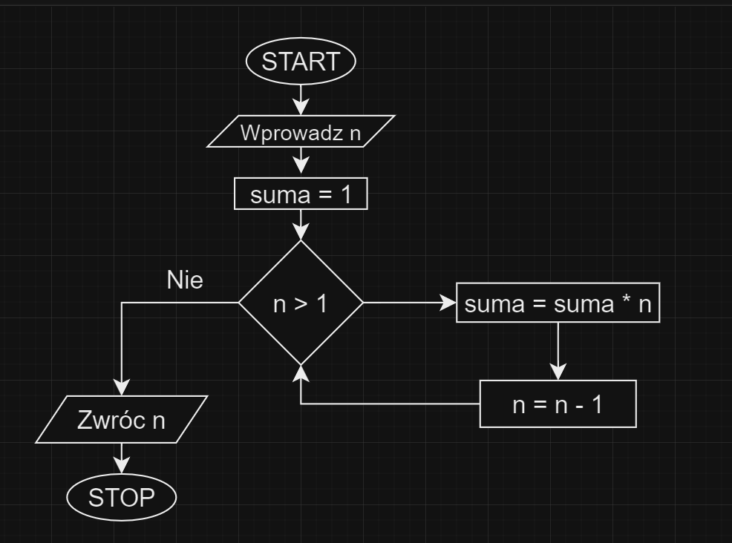
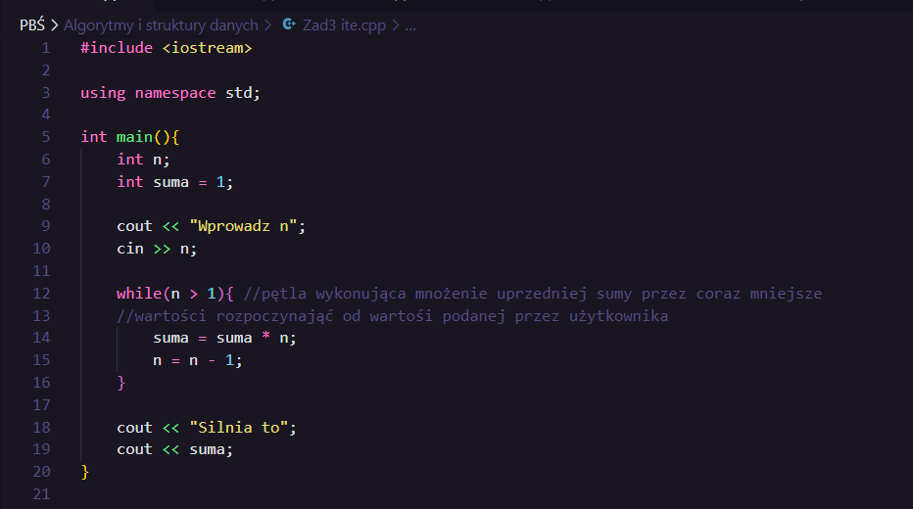

Rekurencyjny - niesprawny
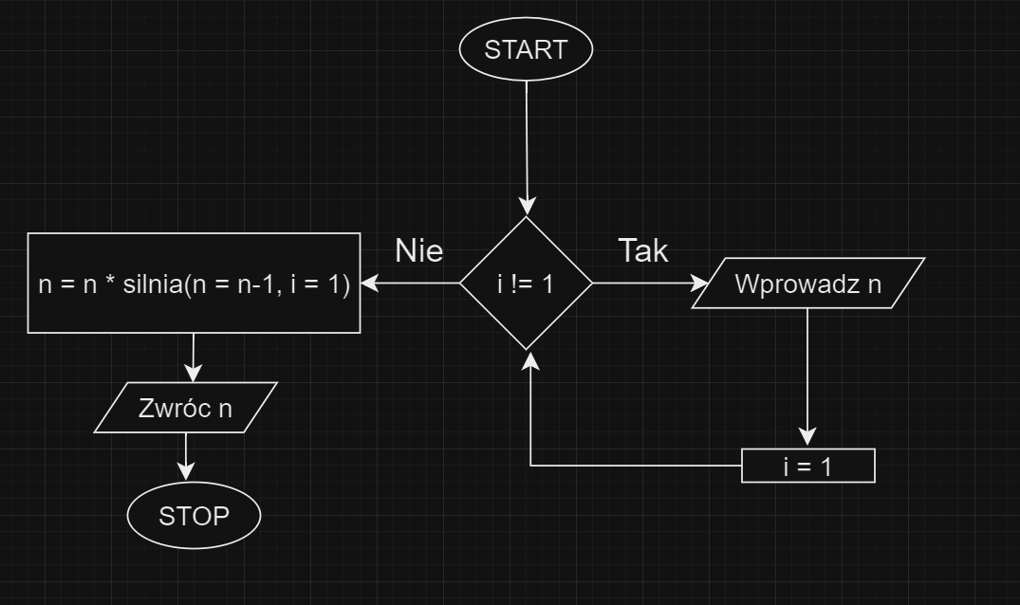
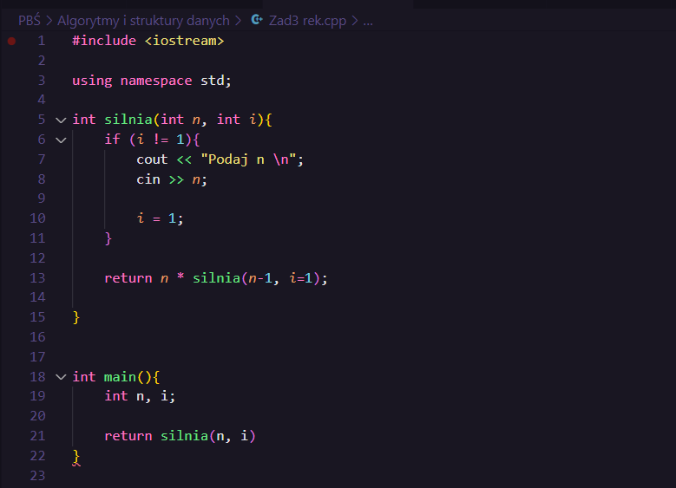

Zadanie 4
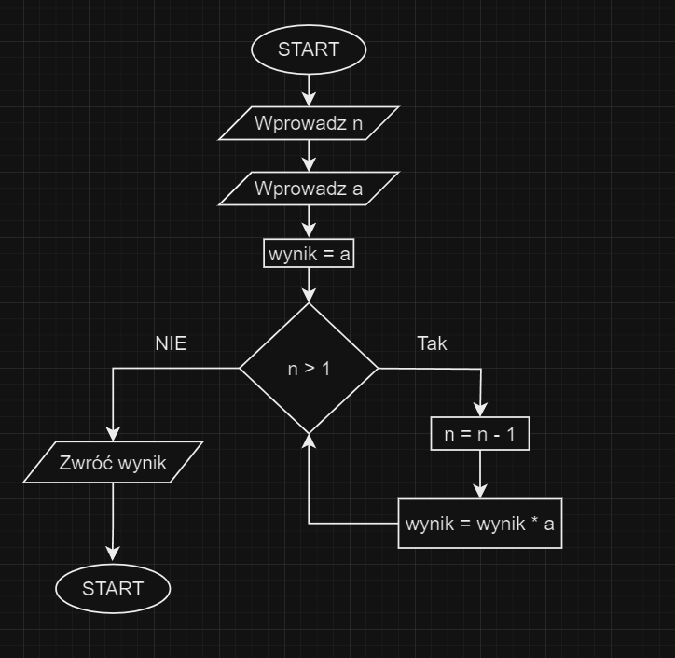

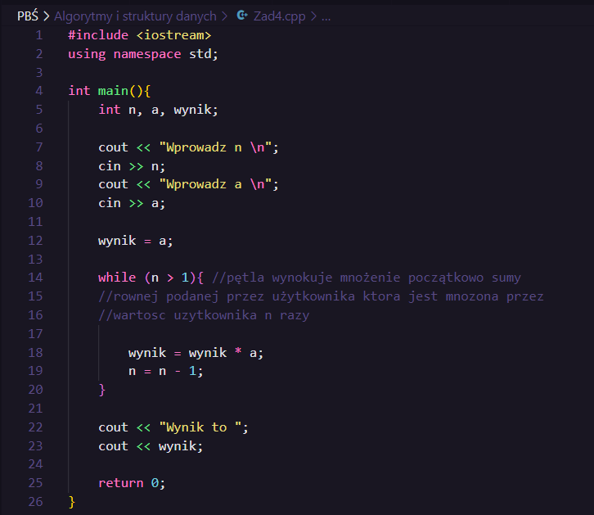

Zad 5
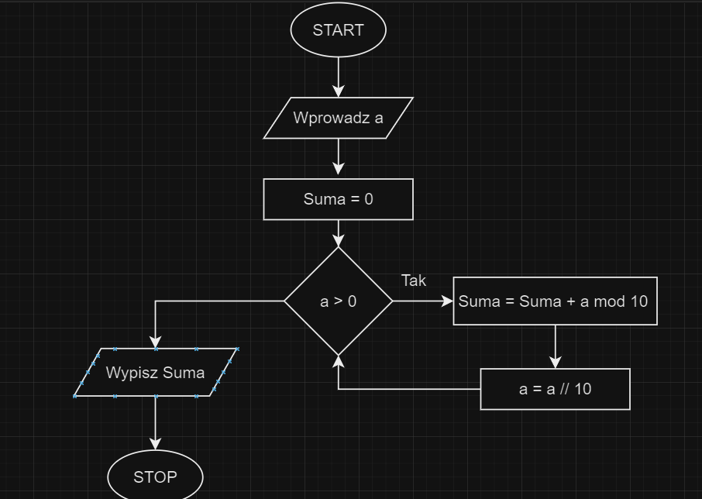
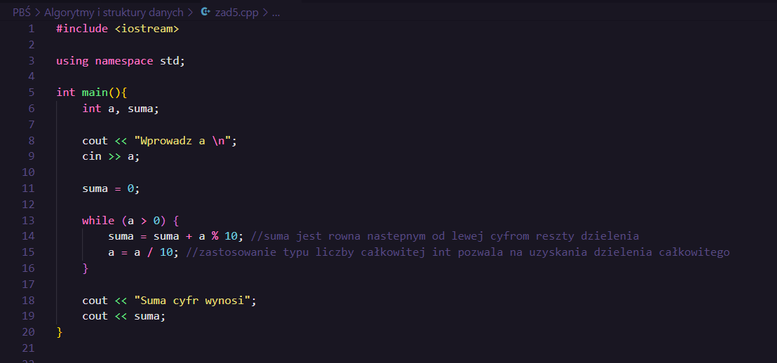

Zadanie 6
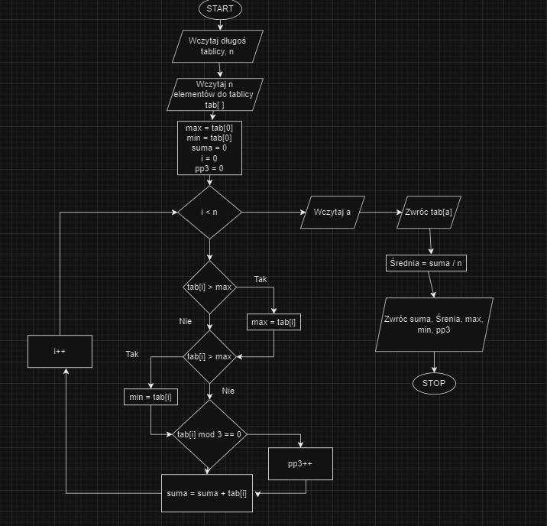

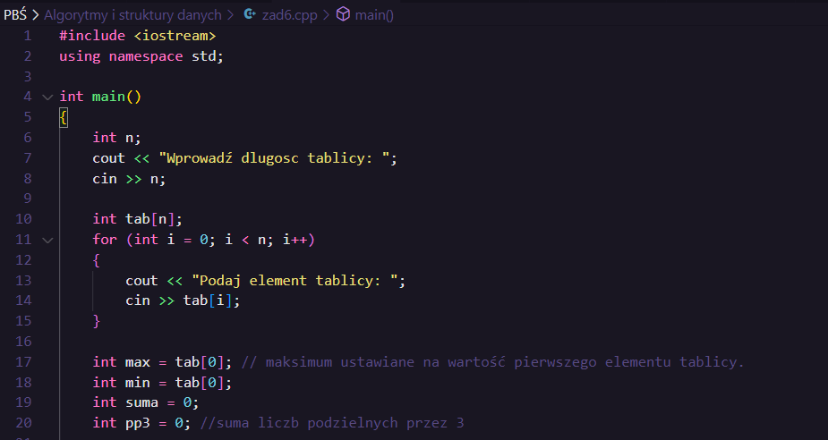
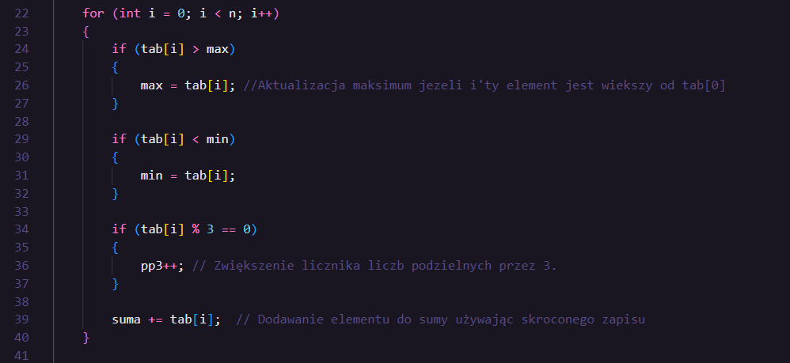
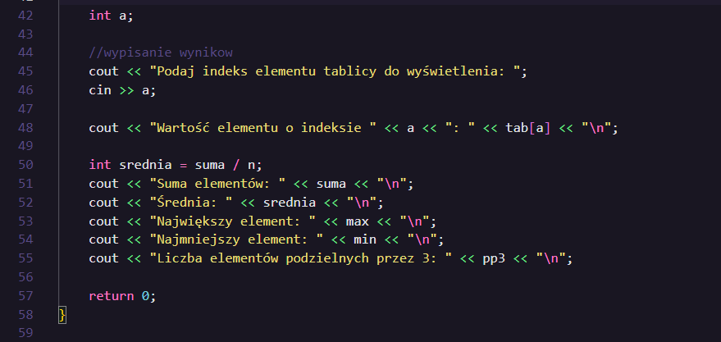
Zadanie 7
Zaprezentowany schemat blokowy algorytmu służy do obliczania delty trójkąta. W przypadku gdy zmienna ‘a’ jest inna od zera algorytm oblicza i zwraca dwa miejsca zerowe w innym wypadku jedno, ponieważ nie jest, możliwe dzielenie przez 0. Poniżej przedstawiam kod c++ na podstawie schematu blokowego .

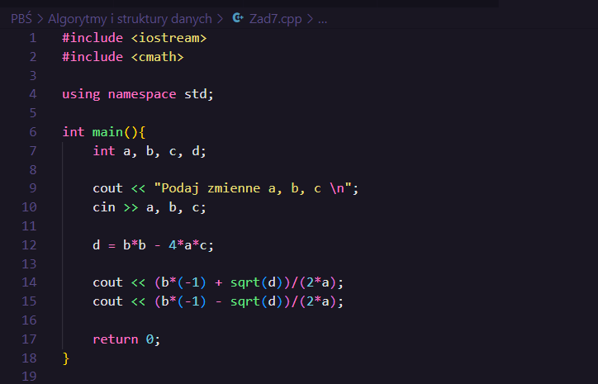

Wyniki skompilowanych kodów: (po dodaniu funkcji getchar())
Zad 1
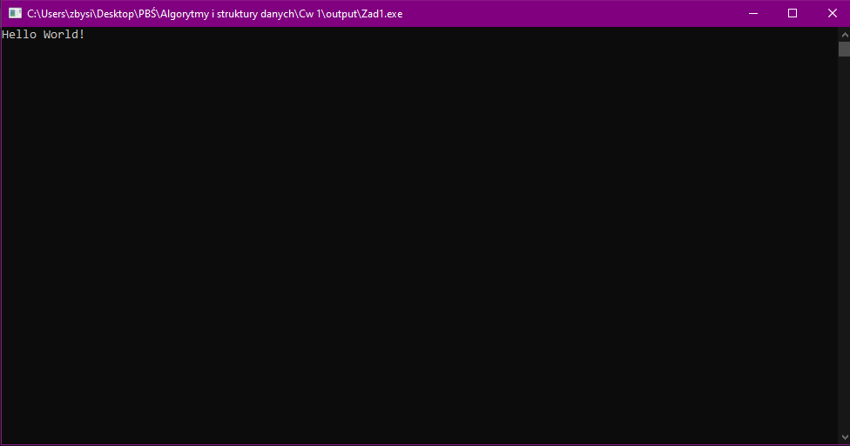
Zad 3
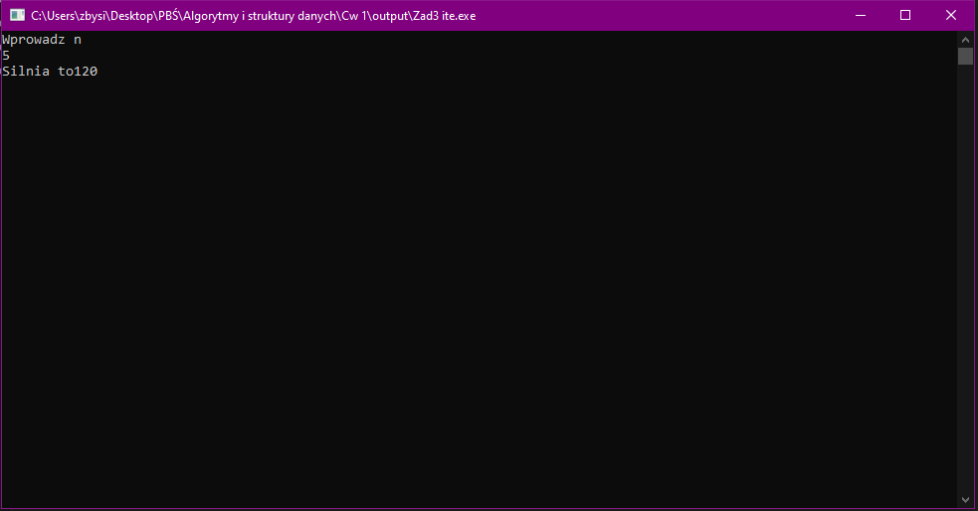
Zad 4
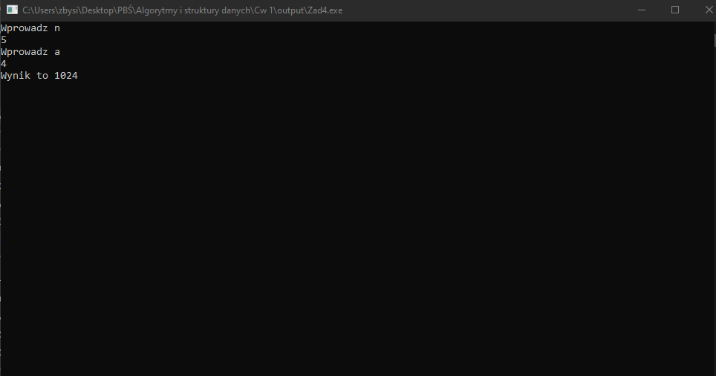
Zad 5
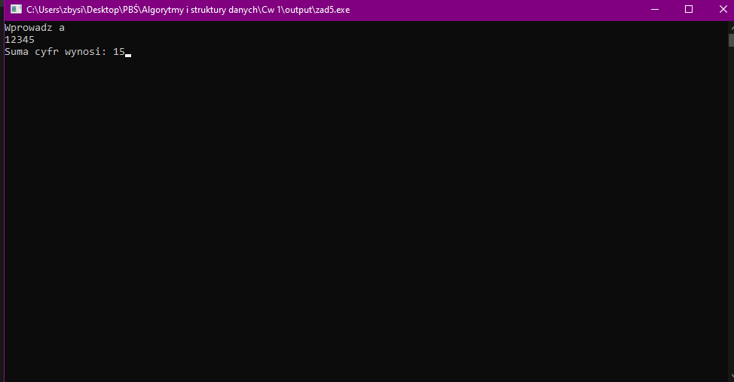
Zad 6
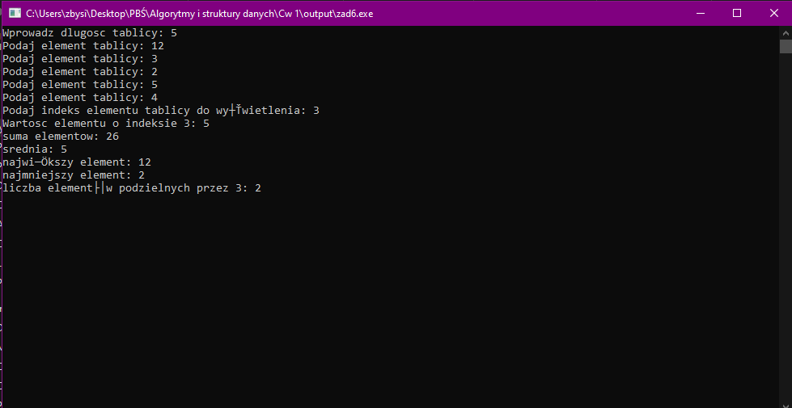
Zad 7
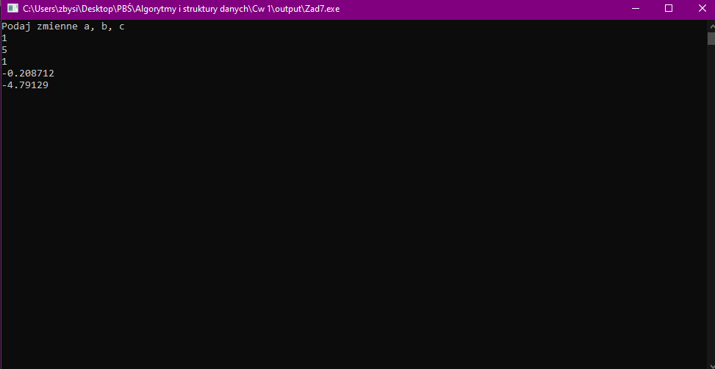
Wnioski
Na zajęciach miałem okazje odświeżyć sobie algorytmikę i pisanie schematów, oraz podstawy pisania w języku c++. Tworzenie schematu blokowego przed każdym z algorytmów pozwoli mi spostrzec ze jest to wymagane działanie podczas kreowania bardziej skomplikowanych algorytmów, ponieważ daje on pogląd na strukturę algorytmu bez potrzeby myślenia nad techn kaliami. Zadanie algorytmu rekurencyjnego okazało się dla mnie jednak zbyt wymagające co pozwoli mi zrozumieć ze musze popracować nad tym typem algorytmów z uwagi na ich zalety w specyficznych przypadkach.

